МБУДОЦРТД и Ю «Спутник»

Конспект занятия на
тему

«Части суток»

Новикова Н.П.
педагог дополнительного образования

г.Воронеж
2020 год

Тема занятия: Части суток
Цель занятия: первичное усвоение понятий временных отношений «сутки».
Результат: воспроизведение своими словами частей суток.
Задачи занятия:
-формирование сенсорных эталонов: временные отношения - раньше, позже, части суток – утро, день, вечер, ночь;
- воспитание организованности, пунктуальности.
Методы и приемы организации деятельности учащихся: беседа по слайдам; организация самостоятельной и парной работы, оказание индивидуальной помощи учащимся, испытывающим трудности при самостоятельной работе.
Учебные пособия для обучающегося: простой и цветные карандаши
Оборудование: таблички со словами и картинками утро, день, вечер, ночь; весна, осень, лето, зима для составления схем «Части суток», компьютер, мультимедийный проектор.
1.Организационный момент. Настрой на работу. Слайд 1
-Каким вы хотите увидеть наше занятие? - Улыбнитесь друг другу, глазами пожелайте успехов на занятии. Я тоже желаю вам успехов, чтобы вы ушли с этого занятия, пополнив ваши знания.
2.Устный счет. -Задача в стихах. Слушайте внимательно.
В жаркий день иду на пруд.
Малыши со мной бегут.
Сережа, Наташа,
Петя и еще Дима.
Мчатся весело к пруду,
Раздеваясь на ходу.
- Покажите цифрой сколько малышей бегут на пруд? (дети показывают цифрой)
- Обратите внимание на число 4, нам оно еще пригодится сегодня на занятии, когда мы будем работать над темой занятия. Я думаю, что вы сразу догадаетесь. (на доске цифра 4)
3. Определение темы занятия и цели занятия, мотивация учебной деятельности.
- Как вы думаете. О чем мы сегодня будем говорить на занятии?
- Правильно, тема нашего сегодняшнего занятия «Части суток» Слайд 2
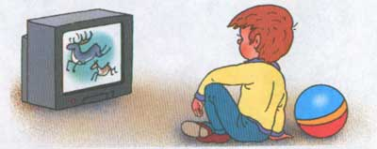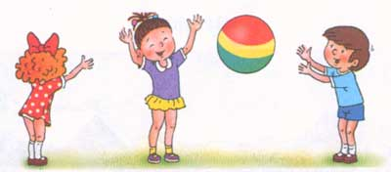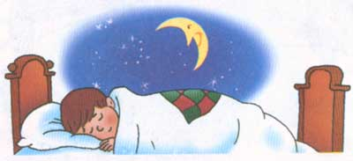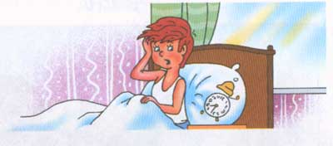
Целеполагание: задача нашего сегодняшнего занятия: узнать что такое сутки, сколько частей суток.
Мотивация: -Зачем нужно знать части суток, где это пригодиться, где может использоваться? (знать как одеваться в какое время года, ужинать будем вечером, обедать – днем, завтракать – утром и т.д.)
-Какие цели сегодня поставите перед собой? (Знать части суток.)
- Чтобы добиться нашей цели (все вспомнить и узнать), что вам для этого нужно? (слушать внимательно учителя, товарищей, соседа по парте и т.д.)
4. Открытие нового знания
Послушайте стихотворение:
Умный пес по кличке Степ
Мне один открыл секрет
Чтобы в жизни преуспеть,
Чтобы многое успеть:
Погулять, и почитать,
И в игрушки поиграть,
И с друзьями песню спеть,
И мультфильмы посмотреть,
Как вещам твоим порядок,
Дню положен ... (распорядок)!
День распишешь по часам
И везде успеешь сам.
- Что значит преуспеть? (не опаздывать и все делать по часам)
- Ребята, хлопните 3 раза, если вы всё делаете по часам! Вы соблюдаете распорядок, то есть то, что вы делаете по порядку в течение дня и ночи?
Отгадайте:
На траву роса ложится,
Ну а нам пора вставать,
На зарядку становиться,
Чтобы лучше день начать. (Утро-СЛАЙД 3)
- Что вы делаете утром? (делаем зарядку, завтрак, иду в школу) (обратить внимание, что картинки иду в школу, из школы, обедаю, ужинаю может быть тоже)
Звезды пляшут и резвятся,
Шепчут что-то фонари,
Чудеса ребятам снятся.
Что продлится до зари? (Ночь-СЛАЙД4)
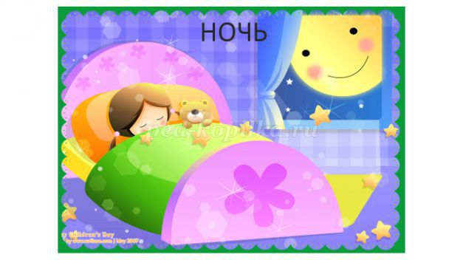
–Что происходит ночью?
Свет струится и струится,
Звуками земля полна.
Занята делами птица,
Да и птахам не до сна. (День- СЛАЙД5))
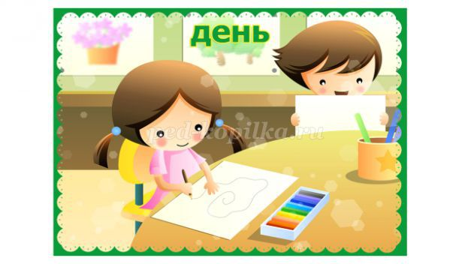
- Что происходит днем? (в школе, уроки делаю, обедаем, гуляю с собакой)
Мы уже зеваем сладко,
Тени тут и там снуют,
Чистим зубы для порядка
И готовимся ко сну. (Вечер- СЛАЙД6)
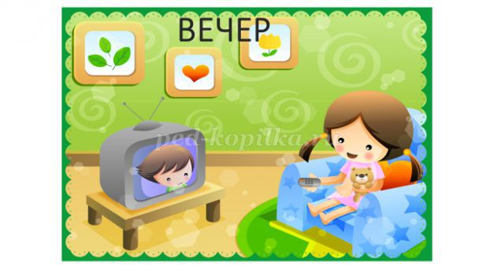
- Что происходит вечером? (ужинаю, смотрю телевизор).
- Как иначе можно назвать утро, день, вечер, ночь? (сутки)
-Сколько частей суток? (4) Части суток следуют друг за другом в определенном порядке. Подумайте и разложите в правильной последовательности части суток.
Работа в парах. Разложите по порядку картинки с частями суток

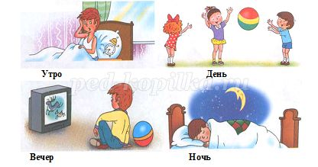

проверка слайд 7
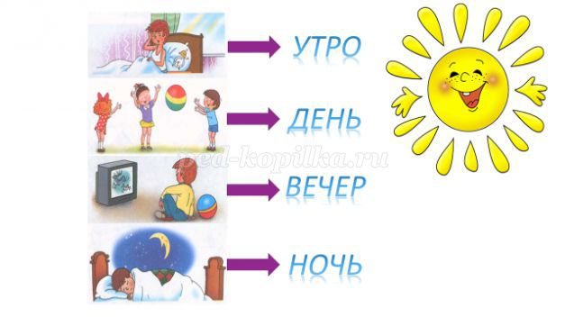
-Чем отличается каждая часть суток? (Каждый временной промежуток отличается друг от друга положением солнца, расположением стрелок на часах, нашими делами и занятиями.)
-Давайте составим схему! Демонстрация схемы: СЛАЙД 8
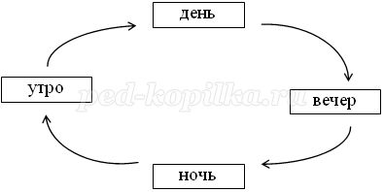
- Подумайте, почему говорят «круглые сутки»? (Смена частей суток происходит по кругу, поэтому говорят «круглые сутки»). СЛАЙД 9
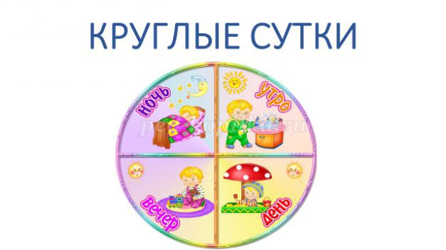
Первичное закрепление темы.
-Раскрась кружочки около предметов, если пользуетесь ими утром - в желтый, днем - в красный, вечером - в зеленый, а ночью - в синий цвет.

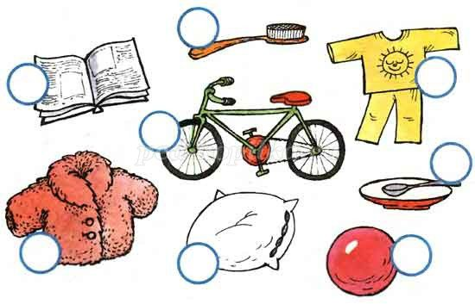

проверка
-Вспомните слова приветствия в разные части суток. (ДОБРОЕ УТРО, ДОБРЫЙ ДЕНЬ…)
Динамическая пауза.
На столе стояла миска, (руки вперед, ладошки ковшиком)
Под столом сидела киска (присесть, показать ушки как у кошки).
Как сосиски пахнут в миске! (втянуть носом запах).
Не достать сосиски киске. (развести руки в стороны, пожать плечами).
Потянула скатерть киска - (руки вверх, 4 хлопка).
Бац! Накрыло киску миской. (присесть, голову накрыть руками).
А сосиски унес (руки на пояс).
Вислоухий пес (4 шага на месте).
Итог занятия.
-Что нового узнали на занятии? О чем вы не слышали раньше. А сегодня узнали?
– Как вы считаете. Как вы работали на занятии?
- Сегодня вы очень хорошо поработали на занятии. Понравилось ли вам наше занятие?

